Ystäväkirje. Syksy-Talvi 2022

Rauhallista Adventtiaikaa ja Joulua, rakkaat Vienan työn sankarit.

Me käymme joulun viettohon
taas kuusin, kynttilöin.
Puun vihreen oksat kiedomme
me hopein, kultavöin,
vaan muistammeko lapsen sen,
mi taivaisen tuo kirkkauden?

Luin, että tämän tutun laulun julkaisu tapahtui 1930-luvuilla. Paljon onnettomuutta ja kärsimystä oli edessä. Rajoja siirrettiin, kuoli paljon ihmisiä. Idästä, etelästä ja lännestä tuli uhkaa. Ja Jumalan lapsien rukoukset nousivat Taivaseen eri maista. Sitten tuli rauha, vaikka pitikin paljon ensin kärsiä.
Nyt myös elämme jälleen rauhatonta aikaa. Koetuksia tulee sekä ns. maallikoille että Jeesuksen ystäville koko maailmassa. Nyt on hyvä aika rukoilla, anoa rauhaa, katsoa omaan sydämeen ja kysyä itseltään: Olenko valmis jos hetki tulee ja Herra kutsuu? Olenko maailman vai Jumalan lapsi? Onko Jeesus minun Ystävä vai Tuomari?

Jumalan Pojan syntymäaika oli myös rauhaton. Rooma valloitti Israelin. Kovia taisteluja ei tuolloin ollut vaan poliittinen askel toi pakanoita Pyhään maahaan. Osa israelilaista vihastui, osa antautui ja osa rukoili uskoen, että Jumala voi käyttää raskasta hetkeä omaksi kunniakseen.
Rauhallisessa perheessä syntyi ihmeellinen Lapsi. Hän ei opettanut vihaamaan vaan rakastamaan. Ja kun pakanatkin kysyivät Häneltä neuvoa ja apua, Hän rauhallisesti auttoi. Hän kutsui publikaaneja ja kapinallisia israelilaisia opetuslapsikseen. ”Antakaa siis keisarille, mikä keisarin on, ja Jumalalle, mikä Jumalan on”. Vaikea ja täynnä ahdistusta oleva aika oli valittu siksi, että maailmaan tulisi Jumalan rakkauden lahja.

Jeesuksella on oikea, viisas Jumalan rakkaus ihmisiä kohtaan. Elämme aikoja jolloin rakkautta koetaan. Täällä Suomessa kuin myös Vienan Karjalassa ihmiset näkevät tapahtumat eri näkökulmista. Toiset vihaavat, toiset rukoilevat, tunnustavat synnit ja auttavat pakkosiirtolaisia.

Syksy Vienan seurakunnissa oli rauhallinen ja surullinen yhtäaikaa. Asevelvollisia miehia kutsuttiin rintamalle.
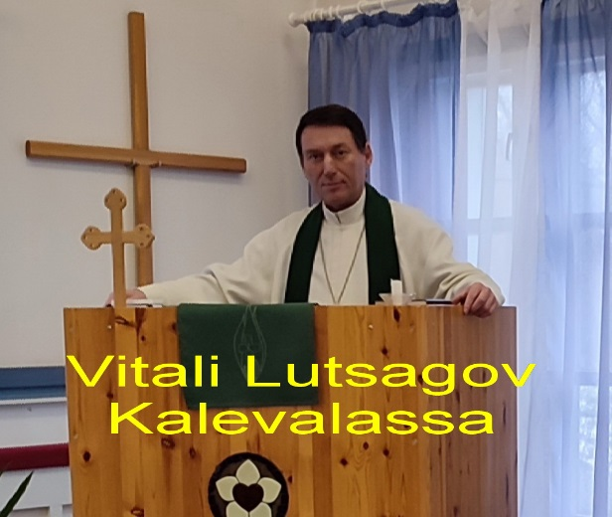
Luonnollinen nöyryys valtojen edessä vei monet pois kylistä. Suuri osa heistä meni piiloon (Vienassa on isot metsät, missä miehillä on mökkejä). Seurakuntalaiset pyysivät rukoilemaan yhdessä miesten puolesta. Kuulin, että ammattisotilaitakin Herra auttoi poistumaan rintamalta. Karjalassa on monia entisiä ukrainalaisia jotka yrittävät pitää suhteet sukulaisiinsa. Useat ihmiset eivät halua sotia naapuria vastaan eivätkä uskoa propagandaan.
Syyskuussa kävin Segezan kaupungissa missä asuu Vitali Lutsagov. Hänestä tuli kirkkoherra Kalevalaan. Vaikka hän on hyvä, viisas pastori, mutta asuu kaukana Kalevalasta. Voi olla että hänkin on vain vähän aikaa mukana palvelutyössä.Vitali suunnittelee joulumatkansa minun kanssa Uhtuan piirin kylien läpi.

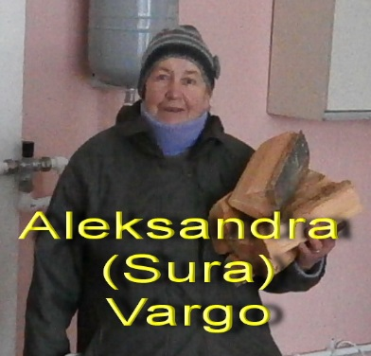
Marraskuussa lähti Taivaan kotiin oikein aktiivinen Tiksan seurakuntalainen Aleksandra (Sura) Vargo.
Sura oli tunnettu monille. Hän teki talous- ja lapsityötä seurakunnassamme. Suran mies Andrei (Antti) Vargo kuoli vuonna 2019. Anttikin oli aina mukana seurakunnassamme. Pienessä kylässä se on suuri menetys. Hautajaisissa oli kaksi pastoria: kirkkoherra Vladimir Vienan Kemista ja Segezan kirkkoherra Vitali, joka oli käynyt Tiksassa aiemmin muutaman kerran. Suran hautajaisiin tulivat monet kylän asukkaista. Kiitos Herralle uskovaisesta sisaresta. Nyt hänelle koittaa uuden maailman valo missä ei ole sairauksia, eikä sotia.

Edessämme on Joulu. Pandemia ei ole enää esteenä palvelutyössä, Herramme kuuli anomuksemme ja nyt voimme turvallisesti matkustaa ulkomailla. Mutta toinen este tuli pandemian tilalle. Olen kyllä tervetullut Venäjälle, mutta pääsenkö Suomeen reissun jälkeen? Viranomaisten silmissä olen vain Venäjän kansalainen, vaikka minulla on myös Suomen passi. - Silti voin matkustaa ja palvella seurakunnissa niinkauan kuin se on mahdollista.

Vienan Karjalan seurakuntalaisten kanssa toivotan siunattua Jeesuksen syntymäjuhlaa ja kiittäen vuodesta 2022 toivotan teille rauhallista ja turvallista vuotta 2023!

Voit tukea työtämme Vienan Karjalassa omilla lahjoituksilla ja rukouksilla.
”Tämän palveluksen toimittaminen ei vain täytä pyhien tarpeita, vaan lisäksi se saa yhä useammat kiittämään Jumalaa.” (2 Kor.9)
Vienan Karjalan työn koordinaattori
Andrei Tuhkanen
Kuhmo
andrei.tuhkanen@evl.fi
Kansainvälinen tilinumero Osuuspankissa:
FI26 5177 0020 0807 56
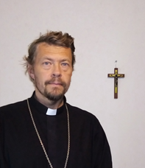
Swift-tunnus OKOYFIHH

Viitenumerot:
Työntekijöiden palkkaukseen 1025
Lapsi-nuorisotyön tukeminen 3010
Musiikkityön tukeminen 4080
Diakoniatyön tukeminen (mm.joulukeräys) 5270
Tärkeä ajankohtainen kohde 6350

